**Дата:** 27.01.25

**Клас:** 4 – А

**Предмет:** фізична культура

**Вчитель:** Старікова Н.А.

**Тема: *Організаційні вправи , загальнорозвивальні вправи. Різновиди ходьби. Різновиди бігу. Лижні ходи – одночасний безкроковий, поперемінний двокроковий хід.Спуски у низькій стійці. Підйоми «драбинкою». Гальмування « плугом», «напівплугом». Рухлива гра «Сороконіжка».***

**Хід уроку**

***Під час дистанційного навчання дуже не хочеться вставати з ліжка, особливо дітям. Для того, щоб ранок розпочинався з користю, рекомендуємо зайнятись разом зарядкою. І корисно і приємно. У сьогоднішніх відео діти виконають ряд фізичних вправ, які легко виконувати вдома. Ніяке обладнання чи спортзал не потрібно!***

**1.** **Пригадайте правила техніки безпеки під час занять фізкультурою:**

[**https://www.youtube.com/watch?v=Sl7o0MVbU9g**](https://www.youtube.com/watch?v=Sl7o0MVbU9g)

**2. Організаційні вправи та загальнорозвивальні вправи:**

[**https://www.youtube.com/watch?v=qgFe69D9YtY**](https://www.youtube.com/watch?v=qgFe69D9YtY)

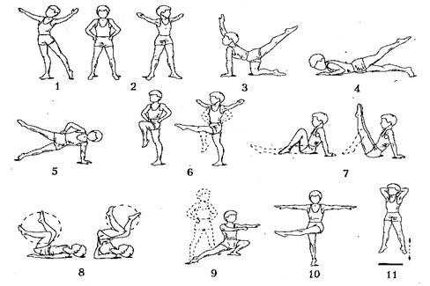

**3. Різновиди ходьби та бігу :**

[**https://www.youtube.com/watch?v=9qMvNhH07TA**](https://www.youtube.com/watch?v=9qMvNhH07TA)

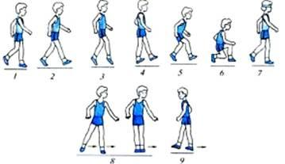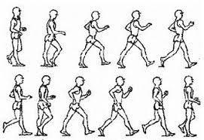

### **4. Лижні ходи:**

[**https://www.youtube.com/watch?v=Ime3E3Gq_DQ**](https://www.youtube.com/watch?v=Ime3E3Gq_DQ)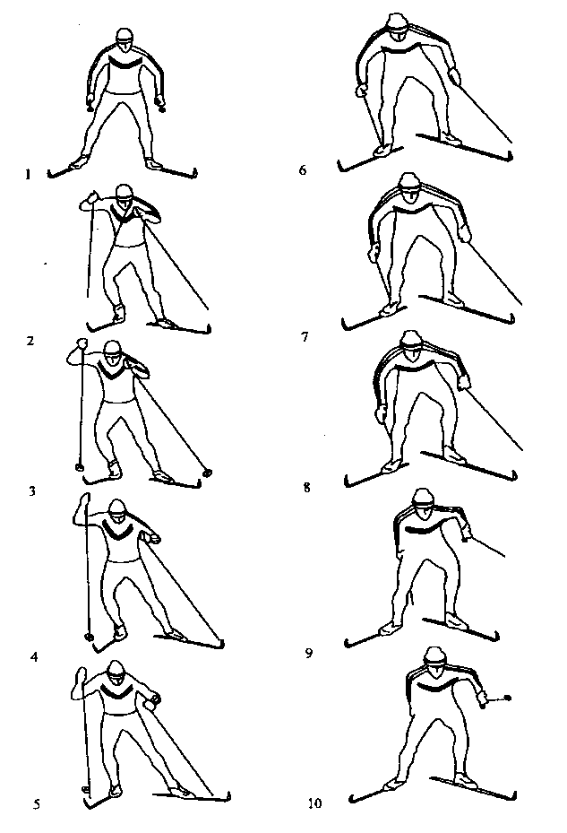

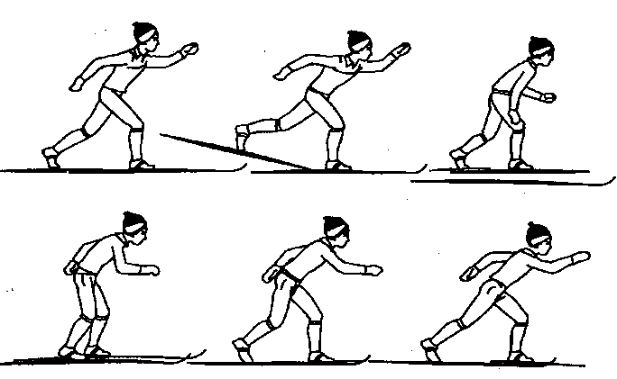

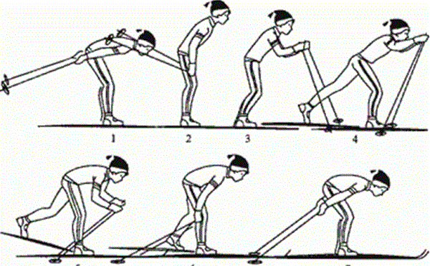

**5. Рухлива гра «Сороконіжка»**

**Мета:** розвивати рухову активність.

**Правила гри:** Діти встають один за одним, беруть попереду, що стоїть за пояс, сідають навпочіпки і рухаються по колу. ***Завдання – не впасти***.  
  
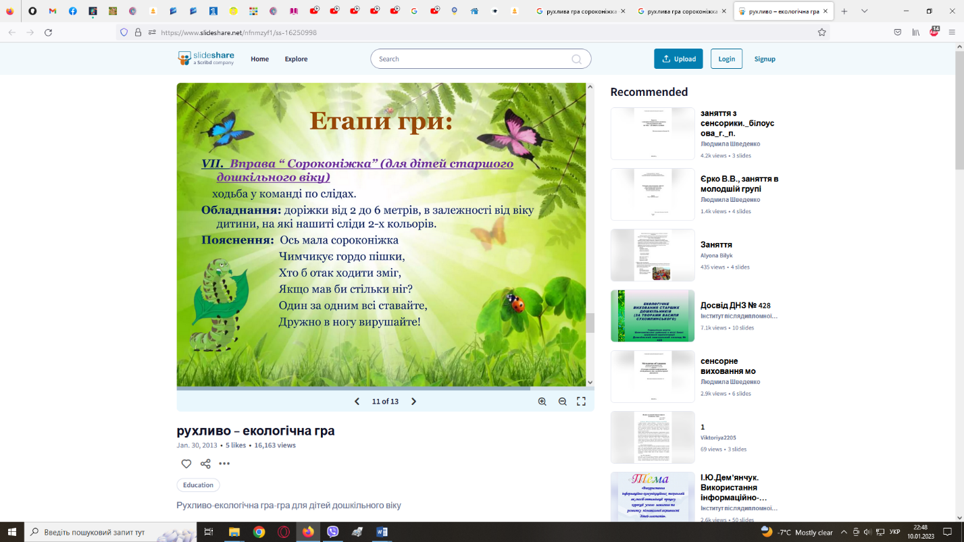

**6. Продовжимо гру веселою руханкою.**

[**https://www.youtube.com/watch?v=YwPXkgzwwhM**](https://www.youtube.com/watch?v=YwPXkgzwwhM)

***Бажаю гарного настрою та міцного здоров’я!!!***